四地六校联考
2016-2017学年下学期第一次月考
高二生物试题
（考试时间：90分钟 总分：100分）
一、选择题（50分，1-30题每题1分，31-40题每题2分，每小题只有一个选项符合题意．）
1．下列有关细胞生活的环境的说法，正确的是（ ）
A．内环境主要是由血液、组织液和淋巴组成的
B．血浆渗透压的大小主要与无机盐离子、蛋白质的含量有关
C．无氧呼吸产生乳酸的过程发生在内环境中
D．钙离子、呼吸酶、葡萄糖和血浆蛋白都是内环境的组成成分

2.右图表示3种液体之间的相互关系,下列叙述不正确的是( )
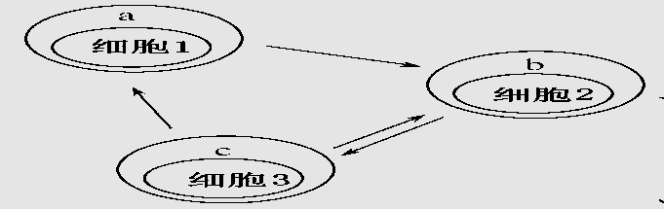
A．b中有的细胞进行细胞呼吸时可产生乳酸
B．b渗透压变小时会引发组织水肿
C．c中含有激素和消化酶
D．b中可找到细胞1
3.下列有关人体稳态调节叙述正确的是( )
A．神经－体液调节是机体维持稳态的调节机制
B．正常机体在炎热环境中产热与散热的比值比寒冷环境中产热与散热的比值小
C．下丘脑中既是渗透压感受器，也是一种内分泌腺
D．只需神经系统调节体内产热和散热的平衡就能维持体温恒定
4．风湿性心脏病、系统性红斑狼疮等一类疾病是 （ ）
A．病原体感染机体而引发的疾病，有传染性
B．机体免疫功能不足或缺乏而引发的疾病，无传染性
C．已免疫的机体再次接受相同抗原的刺激而引发的过敏反应
D．人体免疫系统异常敏感、反应过度、“敌我不分”造成的自身免疫病
5．PM2.5是指大气中直径小于或等于2.5μm的颗粒物，富含大量的有毒、有害物质，易通过肺部进入血液．目前PM2.5已成为空气污染指数的重要指标．下列有关PM2.5的推测不合理的是（ ）
A．PM2.5进入人体的肺泡中时还没有进入人体的内环境
B．PM2.5可能成为过敏原，其诱发的过敏反应属于免疫异常
C．颗粒物中的一些酸性物质进入人体血液不一定会导致血浆呈酸性
D．颗粒物进入呼吸道引起咳嗽属于非条件反射，其中枢在大脑皮层
6．神经﹣体液﹣免疫调节是维持人体稳态的主要调节机制，下列叙述正确的是（ ）
A．激素是通过体液运输，作用于靶细胞或靶器官的信息分子
B．在体液免疫过程中，吞噬细胞只参与对病原体的摄取和处理．
C．静息状态的电荷分布是膜内正电位，膜外负电位
D．体液调节比神经调节更为重要
7．止痛药（阿托品）并不损伤神经元的结构，在阻断神经冲动传导过程中，检测到突触间隙中神经递质（乙酰胆碱）的量不变．试推测它的作用机制是（ ）
A．与突触后膜的受体结合 B．将突触前膜释放的递质分解
C．抑制突触前膜递质的释放 D．抑制突触小体中递质的合成
8.给正常鼠静脉注射一定量的高渗葡萄糖溶液后，鼠体内发生一定变化，一段时间后恢复正常。注射后短时间内会发生的变化是（ ）
A．血浆渗透压迅速降低 B．胰高血糖素分泌增多 C．肝糖原减少 D．红细胞失水增多
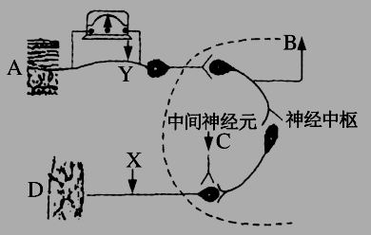
9．如左下图是反射弧组成示意图，图中A、B、C、D表示反射弧的结构，X、Y为神经纤维上的实验位点。下列有关叙述不正确的是（ ）
A．烫手的刺激作用于手部的痛觉感受器，产生兴奋传入脊髓的神经中枢，最终传到手臂的肌肉，产生缩手反射。
B．突触间隙液从内环境的组成看属于组织液

C．如果在Y处膜外安放如图所示的灵敏电流计，给X点和Y点各一个适宜强度的刺激，电流计指针发生偏转的次数分别为0次和2次

D．缩手反射和膝跳反射的反射弧结构完全相同

10．下列关于人体生命活动调节的描述，正确的是 ( )
A．垂体中有些细胞既能够分泌激素，又能传导兴奋
B．寒冷刺激时下丘脑合成的甲状腺激素的速率加快
C．饮水不足时抗利尿激素的分泌量增多
D．病原体再次感染后记忆细胞迅速分泌大量抗体
11．某人剧烈运动过久，突然腿部肌肉抽搐，主要原因是（ ）
A．剧烈运动使血糖降低 B．剧烈运动使人的新陈代谢不正常
C．大量排汗，使体内水分损失过多 D．大量排汗，使体内盐分损失过多
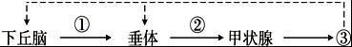
12.如图为人体甲状腺激素分泌的调节示意图，图中①②③为激素．下列叙述不正确的是（ ）

A．含量甚微的①经过分级调节作用，可明显增加③的分泌
B．激素②是调节甲状腺细胞分泌功能的主要激素
C．血中③的浓度过低时，对下丘脑和垂体的促进作用减弱
D．③几乎作用于全身的细胞，促进其细胞代谢
13．鸡霍乱病原菌易致鸡死亡。1880年，巴斯德用久置的鸡霍乱病原菌对鸡群进行注射，意外发现全部鸡存活。再次培养新鲜病原菌，并扩大鸡的注射范围，结果仅有部分鸡存活。进一步调查发现，存活鸡均接受过第一次注射。下列分析不正确的是（ ）
A、第一次注射时，所用的鸡霍乱病原菌已减毒或无毒
B、第一次注射后，鸡霍乱病原菌诱导存活鸡产生抗体
C、第二次注射后，存活鸡体内相应记忆细胞参与了免疫反应
D、第二次注射后，死亡鸡体内没有发生特异性免疫反应
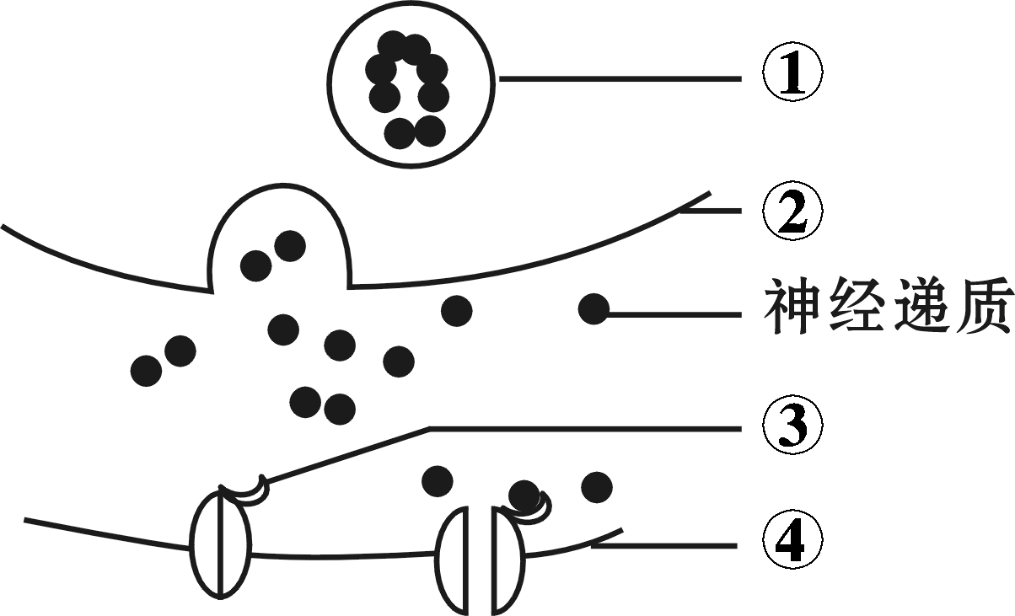
14.右图表示通过突触传递信息的示意图，有关叙述正确的是 ( )
A．①是突触小体，位于突触前膜内
B．②处发生电信号→化学信号→电信号的转变
C．③对神经递质的识别不具有专一性
D．④可能是某一个神经元的树突膜
15．下图中，①②③④均为去掉尖端的胚芽鞘，③和④顶端的琼脂块上曾放过胚芽鞘尖端，②的顶端是普通琼脂块，则以下判断正确的是（ ）
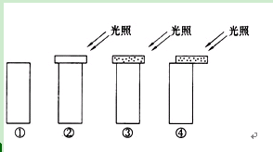
A. ①不生长，②③④向右弯曲生长
B. ①②直立生长，③④向右边弯曲生长
C. ①②不生长不弯曲，③④直立生长
D. ①②不生长不弯曲，③直立生长，④向左弯曲生长
16．下列关于植物激素的叙述中正确的是( )
A．在幼叶和幼根中生长素只能进行极性运输
B．用赤霉素处理马铃薯块茎，可延长其休眠时间以利于储存
C．苹果树开花后，喷施适宜浓度的脱落酸可防止果实脱落
D．用一定浓度乙烯利处理采摘后未成熟的香蕉，可促其成熟
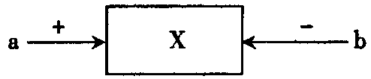
17．下列各选项与所给图示不相符的是( )
A．若X表示种群数量，a可能代表种群密度
B．若X表示甲状腺激素，b可能代表促甲状腺激素
C．若X表示效T细胞数量，b可能代表HIV数量
D．若X表示垂体，则a可能代表下丘脑，b可能代表甲状腺
18．下列关于“探究培养液中酵母菌种群数量的动态变化”实验的操作正确的是( )
A．从试管吸出培养液之前应静置一段时间
B．对于压在小方格界线上的酵母菌，计数四条边上的菌数
C．当一个小方格中酵母菌数目较多时应适当稀释
D．将培养液滴到计数室中盖上盖玻片后镜检
19.下列关于提高生态系统稳定性的叙述,正确的是 ( )
A.提高生态系统的稳定性,就是要禁止对生态系统的干扰和利用
B.要提高生态系统的稳定性，就是要稳定物种的数目
C.为提高生态系统的稳定性，人们对自然生态系统的“干扰”可以随意进行
D. 对人类利用强度较大的生态系统,应加大相应物质、能量的投入,以维持其稳定性
20．下列有关群落演替的叙述中，正确的是（ ）
A．大火烧光山头后发生的群落演替是初生演替
B．在群落演替过程中，不同时期群落中的优势种群在发生更替
C．发生在裸岩上的演替一定要经过：裸岩→地衣→苔藓→草本→灌木→森林五个阶段
D．人类活动对群落演替的影响与自然演替的方向、速度基本相同
21．说明生物群落在垂直方向上具有分层现象的是( )$来&源：ziyuanku.com
A．森林中有乔木层、灌木层、草木层和地被物层 B．一片竹林中的竹子高矮不一
C．一座高山山顶有针叶林，山腰有阔叶林，山下有草丛 D．鹿群中有的鹿高，有的鹿矮
22．鳄鱼常爬上岸来躺着不动，并张开囗让一种小鸟吃囗腔内的小虫，当敌害来临时，鸟惊飞，鳄鱼逃走。下列有关上述生物之间的关系叙述中，正确的是( )
A．敌害与鳄鱼之间一定属于捕食关系 B．鳄鱼与小虫之间一定属于寄生关系
C．鳄鱼与小鸟之间可能属于种间互助关系 D．小鸟与小虫属于竞争关系
23．关于群落水平结构叙述，正确的是( )
A．草坪具有群落水平结构但无垂直结构
B．环境条件分布不均匀是形成群落水平结构的原因之一
C．湖泊各个水层中分布着不同种动物属于群落水平结构
D．群落水平结构的特点是均匀分布
24.以下可称为生态系统的是( )
A.一个池塘中的浮游生物和所有分解者 B.烧杯中取自河流的水、泥土和浮游生物
C.一个湖泊中的所有鱼和分解者 D.一个鱼缸中的所有金鱼、水草、细菌等所有生物
25.下图为生态系统结构的关系图, 下列有关叙述错误的是( )$来&源：ziyuanku.com
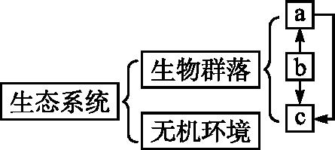
A． a为消费者,b为生产者 c为分解者
B. b固定的能量就是流经该生态系统的总能量。
C. 碳元素在b→a,b→c中以有机物的形式流动
D. c在食物链中占据第二、三营养级
26.下列属于生态系统食物网特征的是( )
A.一种生物只能被另一种生物捕食 B.食物链的环节数是无限的
C.一种生物可能属于不同的营养级 D.食物网上的生物之间都是捕食关系
27．某放牧草地有一些占地约1m²的石头。有人于石头不同距离处，调查了蜥蝎个体数、蝗虫种群密度和植物生物量（干重），结果见下图。下列叙述正确的是（ ）
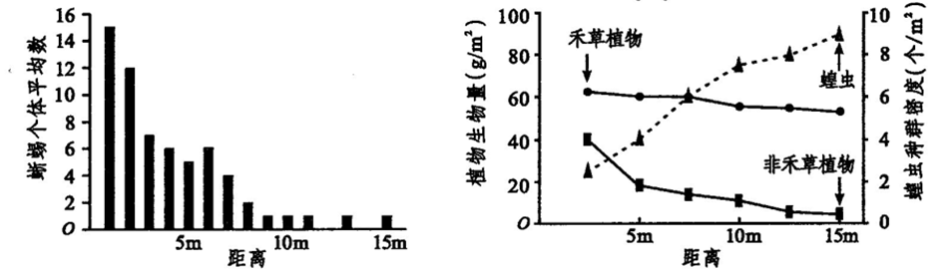
A．随着蝗虫种群密度的增大，植物之间的竞争将会加剧
B．蜥蝎活动地点离石头越远，被天敌捕食的风险就越小
C．距石头的远近是引起该群落垂直结构变化的重要因素
D．草地上放置适量石头，有利于能量流向对人类有益的部分$来&源：ziyuanku.com
28．关于“生物多样性及其保护”的叙述，正确的是( )
A．地球上所有动物、植物和微生物，以及它们所拥有的全部基因共同组成生物多样性
B．许多野生生物的使用价值目前还不清楚，说明生物多样性具有间接价值
C．建立植物园、动物园等措施属于就地保护
D．禁止游人进入自然保护区的核心地区，让生物自然繁衍有利于保护生物多样性
29.火灾常给森林带来较大危害，但是某些国家有时对寒带地区森林中的残枝落叶等进行有限度的人工火烧，以对森林进行资源管理，这种人工火烧的主要目的是（ ）
A．消灭森林病虫害 B．刺激树木种子萌发
C．加速生态系统的分解过程 D．提高森林的蓄水能力
30．假若某自然生态系统仅有一条食物链甲→乙→丙→丁。下列叙述正确的是( )
A．单位时间内生物数量最多的一定是丁
B．长期在受汞污染环境生物体内汞浓度最高的是乙
C．四种生物体内的能量直接或间接来自于甲固定的能量
D．该生态系统中物质和能量可被循环利用
31．2015年我国改变计划生育政策，将原有的一孩政策调整为二孩政策（每对夫妻可以生育两个子女），从种群特征看，这项措施有利于
A.调节性别比例，减少比例失衡 B.控制死亡率，降低种群密度
C.提高出生率，调节年龄组成 D.增加出生率，控制种群密度的增加
32.在生态系统中,当狮子捕食斑马时,狮子是( )
A.第一营养级和初级消费者 B.第二营养级和次级消费者
C.第三营养级和初级消费者 D.第三营养级和次级消费者
33.下列关于生态系统物质循环的叙述,正确的是 ( )
A.所指的物质是指组成生物体的C、H、O、N、P等化学元素
B. 只有生产者和分解者对生态系统的物质循环起作用
C.所指的物质循环只在同种生物之间进行
D.物质在循环过程中不断递减，所以能量也跟着逐级递减的
34.关于生态系统信息传递的叙述，正确的是( )
A．生态系统的物理信息都来源于无机环境
B．信息传递和能量流动一样都是单向的
C．利用昆虫信息素诱捕或警示有害昆虫，可以降低害虫的种群密度
D．孔雀开屏向同伴传递信息,这属于物理信息
35. 下列有关生态系统组成成分的叙述，不正确的是
A．太阳光来自地球以外，但是也属于生态系统的成分
B．蚯蚓是需氧生物，在生态系统中属于分解者
C．原核生物和部分真菌在生态系统中都属于分解者
D．真核生物也可能属于分解者，原核生物也可能属于生产者
36. 全球性大气污染问题的主要表现是( )
A．人口爆炸、资源枯竭、土地沙化 B．地震、火山、水灾、旱灾
C．大气污染、水体污染、噪声污染 D．温室效应、臭氧层破坏、酸雨
37．生态系统的稳定性与营养结构的复杂程度有着一定的关系，在下图所示曲线中能准确表示两者关系的是（a代表抵抗力稳定性，b代表恢复力稳定性）（ ）
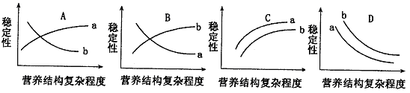
38．下图表示某草地上草、虫、鸟三类生物数量的变化曲线,下列叙述不正确的是（ ）
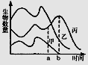
A．甲、乙、丙依次是鸟、草、虫

B．a点时丙数量的上升主要是食物的增加
C．b点时丙的下降主要是草的减少
D．生态系统崩溃的原因最可能是鸟类的锐减
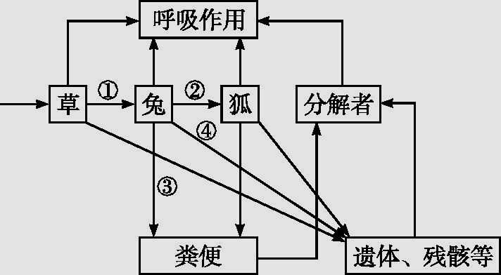
39．下图表示某草原生态系统中的能量流动图解,①~④表示相关过程的能量流动量。下列有关叙述正确的是( )
A.①+②+③+④是流入该生态系统的总能量
B. 分解者获得的能量最多
C.图中②/①的值可代表草到兔的能量传递效率
D. ③和④分别属于草和兔同化量的一部分
40.据农业部最新统计，目前入侵我国的外来物种已达400多种，全球100种最有威胁的外来生物中，我国已有50余种，成为遭受外来入侵生物危害最严重的国家之一。下列关于入侵的叙述中，正确的是（ ）
①生物入侵使我国生物多样性受到严重威胁 ②生物入侵使生态系统成分和营养结构复杂，抵抗力稳定性增强 ③生物入侵会打破生态系统生物间的制约关系，破坏生态系统的稳态 ④生物入侵加剧了生存斗争，有利于生物进化
A．①③ B．②④ C．①④ D．②③
三、非选择题（共50分）
41．（每空2分，共18分）国家卫计委疾病预防控制局发布感染H7N9禽流感发病数192例，死亡数79人。这一波的H7N9流感疫情特点为，绝大多数患者有活禽接触史，都是流感样症状，如发热、咳嗽、全身不适等。而重症患者病情发展迅速，表现为重症肺炎，体温大多持续在39⁰C 以上，可快速进展出现急性呼吸窘迫综合征、休克、多器官衰竭等，甚至死亡。”依以上信息，回答下列问题：资*源%库
（1）部分感染H7N9病毒的人能够自愈，此部分人体首次对H7N9病毒进行免疫产生抗体的具体过程可用以下图解表示，在横线上写出相应的细胞名称：
H7N9病毒→吞噬细胞→ →B细胞→ → 抗体

记忆细胞
在病毒感染中,除了通过体液免疫阻止病毒的传播和扩散外,还要通过_________免疫才能使侵入细胞病毒被抗体；可见免疫系统对维护人体的健康至关重要，它有 、监控和清除三方面的功能。目前还没有行之有效的疫苗，这是因为H7N9病毒是RNA病毒易变异、同时也因为记忆细胞对抗原具有 的能力。
（2） 人体体温一般在37^{０}c左右，维持体温恒定的调节方式是 。
当机体感染H7N9禽流感病毒后的发热源于产热增多和散热不畅，调节机体产热的激素主要有肾上腺素和 。
（3）有位病人家属由于过度担忧亲人的健康而在6小时内未曾进食，经检测，她的血糖浓度并未发生很大的变化，那么她这段时间内调节血糖浓度维持稳定的神经中枢和主要激素分别是
和 。
42.（每空2分，14分）为研究赤霉素(GA₃)和生长素(IAA)对植物生长的影响，切取菟丝子茎顶端2.5 cm长的部分(茎芽)，置于培养液中无菌培养(图1)。实验分为A、B、C三组。分别培养至第1、8、15天，每组再用适宜浓度的激素处理30天，测量茎芽长度，结果见图2。
图1 图2资*源%库
(1)本实验中，试管用滤膜封口是为了在不影响气体通过的情况下，起到______________的作用。用激素处理时应将IAA加在_______________(填“培养液中”或“茎芽尖端”)。
(2)图2数据显示，GA₃和IAA对离体茎芽的伸长生长都表现出________作用，GA₃的这种作用更为显著。
(3)植物伸长生长可能是细胞数量和（或）__________增加的结果。当加入药物完全抑制DNA复制后，GA₃诱导的茎芽伸长生长被抑制了54%，说明GA₃影响茎芽伸长生长的方式是_ ____。
(4)从图2中B、C组的数据可知，两种激素联合处理对茎芽伸长生长的促进作用较GA₃单独处理效果更好，由此可以推测GA₃和IAA在对茎芽伸长生长的作用上存在____________________(填“协同作用”或“拮抗作用”)。。
(5)A组数据未显示出GA₃和IAA具有上述关系，原因可能是离体时间短的茎芽中__ 所致。
43．（每空1分，共8分）某生物课外小组对一个草原生态系统进行了相关的生态学调查。请分析回答：资*源%库
（1）采用样方法调查草原中某种植物的种群密度，取样的关键是要注意________。若选取面积为10m2的样方5个，种群密度分别是n1，n2，n3，n4，n5，则该植物的种群密度约为_____株/m2。
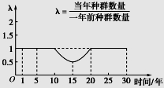
（2）如图表示小组同学根据当地主管部门提供的该植物种群数量变化的数据，绘制出的λ值变化曲线。分析可知，在0～20年间种群数量最少的是第________年。
（3）某研究所对该生态系统某一段河流进行了几年的跟踪调查，左下图表示某种鱼迁入此生态系统后的种群数量增长速率随时间的变化曲线。请分析回答：
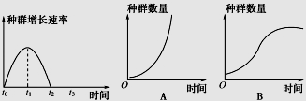

- A、B图中能反映鱼种群数量的变化曲线是________。
②从种群的数量特征分析，这种鱼在t2时期后，种群数量不再增加，其原因可能是___________。Ziyuanku.com
③在t1时该种群的年龄组成可能为________型。
④若在t2时种群数量为N，为了保护这种鱼类资源不受破坏，以便持续地获得最大捕鱼量，应使这种鱼的种群数量保持在________水平，因为在此水平____________________________。
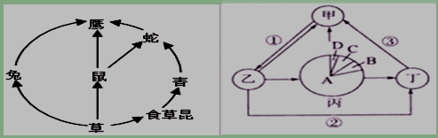
44．（每空1分，共10分）假如某草地生态系统存在如下图所示的食物网和碳循环，请分析回答下列问题：

(1)该生态系统的成分中，兔属于右图中的______（填甲\乙\丙\丁），鹰共占有 个营养级。
(2) 该生态系统的能量沿着食物链和食物网的渠道进行流动的，特点是____ 、逐级递减．若蛇增重2Kg，它取食鼠和青蛙各一半，则至少消耗草 Kg
(3)在生态系统的物质循环中，碳元素以_________形式在生物群落与无机环境中进行循环，生产者主要通过右图中的 （填图中序号）过程使碳元素进入到生物群落中，丁中各种生物通过_______作用使碳元素回到无机环境中．
（4）若该草原上的植被原来由针茅、早熟禾等构成，后来由于放牧等原因逐渐变成了由野燕麦、毛雀麦等构成，这种优势种的取代现象叫群落的 。若由于某种原因造成了右图中的生物C灭绝，而其他生物数量发生较大波动后又逐渐趋于稳定，是由于草原生态系统具有自我调节能力，这种能力的基础是_____________。
5) 捕食者能够依据其他动物留下的气味去猎捕，其他动物同样也可以依据捕食者的气味或行为特征去躲避猎捕，这说明信息传递具有________ _______________。

2016-2017学年下学期第一次月考
高二生物试题答题卡
（考试时间：90分钟 总分：100分）

一、选择题（50分，1-30题每题1分，31-40题每题2分，每小题只有一个选项符合题意．）
题号 | 1 | 2 | 3 | 4 | 5 | 6 | 7 | 8 | 9 | 10 | 11 | 12 | 13 | 14 | 15
答案
题号 | 16 | 17 | 18 | 19 | 20 | 21 | 22 | 23 | 24 | 25 | 26 | 27 | 28 | 29 | 30
答案
题号 | 31 | 32 | 33 | 34 | 35 | 36 | 37 | 38 | 39 | 40
答案
三、非选择题（共50分）
41．（每空2分，共18分）
（1）

（2）
（3）
42.（每空2分，14分）
(1)
(2)
(3)
（4）
（ 5 ）
43．（每空1分，共8分）
（1）
（2）
（3）① ②
③ ④
44．（每空1分，共10分）
(1)
(2)
(3)
（4）
（5）

高二生物试题答案
（考试时间：90分钟 总分：100分）
一、选择题（50分，1-30题每题1分，31-40题每题2分，每小题只有一个选项符合题意．）
1-5：BCCDD 6-10：AADDC 11-15：DCDDD 16-20：DBCDB
21-25：ACBBD 26-30：CDDCC 31-35：CDACC 36-40：DABDA
41．（每空2分，共18分）
（1） T细胞 浆细胞 细胞 防卫 特异性识别
（2）神经－体液调节（神经－激素调节） 甲状腺激素
（3）下丘脑 胰高血糖素、肾上腺素（至少写出一个）
42.（每空2分，14分）(1)防止污染 茎芽尖端
(2)促进
(3)细胞长度或细胞体积 促进细胞伸长和细胞分裂
(4)协同作用 (5)内源IAA含量较高（IAA和GA3含量较高）
43．（每空1分，共8分）
（1）随机取样 (n1＋n2＋n3＋n4＋n5)/50
（2）20
（3）①B ②出生率＝死亡率
③增长 ④N/2 种群增长量最大(或种群的增长速率最快)
44．（每空1分，共10分）答案：(1)丙 3
(2) 单向流动 150
(3) CO₂(气体) ① 分解
（4）演替 （负）反馈调节 （5）调节生物的种间关系，维持生态系统的稳定

